Grelhas de recolha de dados na cantina
Recolha de dados
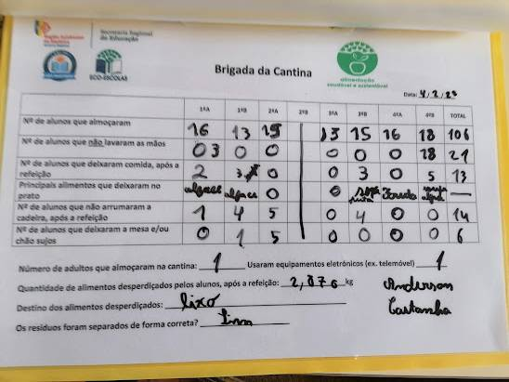

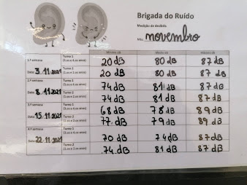Registo do som produzido

